Smlouva o zajištění letního tábora
Smlouva o zajištění letního tábora
uzavřená podle § 2326 a násl. zákona č. 89/2012 Sb., občanského zákoníku

I. Smluvní strany
Poskytovatel ubytování a stravování:
Název: Dětské tábory ZARU
Obchodní název: NEXTGEN z.s.
Sídlo: Lublaňská 267/12 Vinohrady, 120 00 Praha 2
Korespondenční adresa: Křižíkova 1099, Jičín 506 01
IČ: 222 56 598
Zastoupený: Ředitel Michal Šefrna
(dále jen „Poskytovatel “)

Název: Dětský domov Karlovy Vary a Ostrov
Sídlo: Dukelských hrdinů 610, 363 01 Ostrov
IČ: 635 536 60
Zastoupený ředitelem: PhDr. Milan Molec

II. Předmět smlouvy
1. Předmětem této smlouvy je zajištění letního tábora pro děti z Dětského domova Budišov nad Budišovkou (dále jen „účastníci“) - včetně ubytovacích a stravovacích služeb, táborového programu, pedagogického dozoru a dopravy dětí na tábor a zpět, a to na základě podmínek stanovených touto smlouvou.
2. Letní pobyt se uskuteční v termínu od 5.7.2025 do 19.7.2025 a v termínu od16.8.2025 do 30.8.2025. Rekreační středisko Termit, Barbora, Máchovo jezero.

III. Doprava
Doprava na letní tábor je zajištěna autobusy poskytovatele nebo smluvními dopravci poskytovatele.
Děti budou vyzvednuty u dětského domova na adrese: Dukelských hrdinů 610, 363 01 Ostrov – v den nástupu na tábor. Následně budou dopraveny zpět na výše uvedenou adresu v den ukončení tábora.
Časy vyzvednutí a návratu budou sděleny objednateli nejpozději 5 dnů před začátkem tábora – e-mailem na adresu: ddkvo@ddkvo.cz

IV. Ubytování a stravování
1. Ubytování: Poskytovatel se zavazuje zajistit ubytování pro celkem patnáct dětí. Ubytování bude zajištěno v pokojích, které budou převážně čtyřlůžkové, s palandami, případně v apartmánových pokojích. Všechny pokoje budou vybaveny v souladu s platnými hygienickými a bezpečnostními normami.
2. Stravování: Poskytovatel se zavazuje zajistit účastníkům tábora stravování ve formě plné penze, která bude zahrnovat snídani, dopolední svačinu, oběd, odpolední svačinu a večeři, včetně dostatečného množství nápojů. Strava bude přizpůsobena věku a zdravotním potřebám dětí.
3. Speciální požadavky: Poskytovatel zajistí speciální dietní stravu pro děti s individuálními výživovými omezeními, a to na základě písemného seznamu, který Objednatel předloží Poskytovateli nejpozději před zahájením pobytu.

V. Cena a platební podmínky
1. Cena za zajištění letního tábora vč. všech souvisejících služeb (ubytování, stravování, dopravu, program a pedagogický dozor) cena činí 5 890, - Kč.
- Celková cena za první turnus pro 16 nezletilých osob od 5.7-12.7.2025 činí 94 240,- Kč
- Celková cena za druhý turnus pro 16 nezletilých osob od 12.7-19.7.2025 činí 94 240,- Kč
- Celková cena za sedmý turnus pro 9 nezletilých osob od 16.8-23.8.2025 činí 53 010,- Kč
- Celková cena za první turnus pro 16 nezletilých osob od 23.8-30.8.2025 činí 53 010,- Kč
Celková cena za pobyty je 294 500, - Kč.
2. Platba bude provedena převodem na základě vystavené faktury na účet Poskytovatele č. 349135506/0300 nejpozději do data splatnosti faktury, případně dle dohody mezi smluvními stranami – po podpisu této smlouvy o zajištění letního tábora.
3. Předčasné ukončení pobytu: V případě, že Objednatel předčasně ukončí pobyt, je Poskytovatel oprávněn požadovat úhradu za veškeré již poskytnuté služby ke dni ukončení pobytu. Výše této úhrady bude stanovena na základě poměrné části celkové ceny.
4. Vyúčtování přeplatků a nedoplatků: Případné přeplatky či nedoplatky, vzniklé změnou konečného počtu účastníků nebo předčasným ukončením pobytu dítěte, budou vyrovnány formou vyúčtovací faktury, která bude vystavena a zaslána Objednateli po skončení pobytu.

VI. Práva a povinnosti smluvních stran
1. Poskytovatel se zavazuje:
- Zajistit pobyty v letních prázdninách pro Dětský domov Karlovy Vary a Ostrov období od 5.7 do19.7.2025 a 16.8 do 30.8.2025.
-Poskytnout jim ubytování a stravování odpovídající sjednaným podmínkám.
- Dbát na bezpečnost účastníků a zajistit vhodné hygienické podmínky.
- Zajistit pedagogický dozor.
- Zajistit dopravu účastníků na tábor i zpět.

2. Objednatel se zavazuje:
Poskytnout Poskytovateli seznam účastníků a uvést případné speciální stravovací potřeby, zdravotní omezení, postižení či jiné důležité informace, včetně dokumentu o anamnéze účastníka. Uvedení těchto údajů je nutné pro zajištění bezpečnosti a informovanosti poskytovatele, aby v případě komplikací mohli zdravotníci adekvátně reagovat na zdravotní stav dítěte.

VII. Odstoupení od smlouvy.
1. Odstoupení od smlouvy: Objednatel je oprávněn odstoupit od smlouvy bez sankcí, pokud uvede dostatečný důvod, jako například nemoc účastníků nebo jiné závažné okolnosti, které znemožňují účast na akci. O odstoupení je Objednatel povinen informovat Poskytovatele písemně a bez zbytečného odkladu.
2. Poskytovatel má právo odstoupit od smlouvy v případě, že Objednatel nedodrží sjednané platební podmínky nebo jinak poruší podmínky této smlouvy.

VIII. Odpovědnost za škodu
1. Objednatel odpovídá za případné škody způsobené účastníky na majetku Poskytovatele, pokud škoda vznikla jejich úmyslným jednáním nebo nedbalostí.

VIII. Závěrečná ustanovení
1. Tato smlouva nabývá platnosti a účinnosti dnem podpisu oběma smluvními stranami.
2. Smlouva je vyhotovena ve dvou stejnopisech, z nichž každá strana obdrží jedno vyhotovení.
3. Veškeré změny této smlouvy musí být provedeny písemně a podepsány oběma stranami.
4. Tato smlouva bude uveřejněna v registru smluv. Zveřejnění smlouvy zajistí Objednatel
V Praze dne 24.2.2025
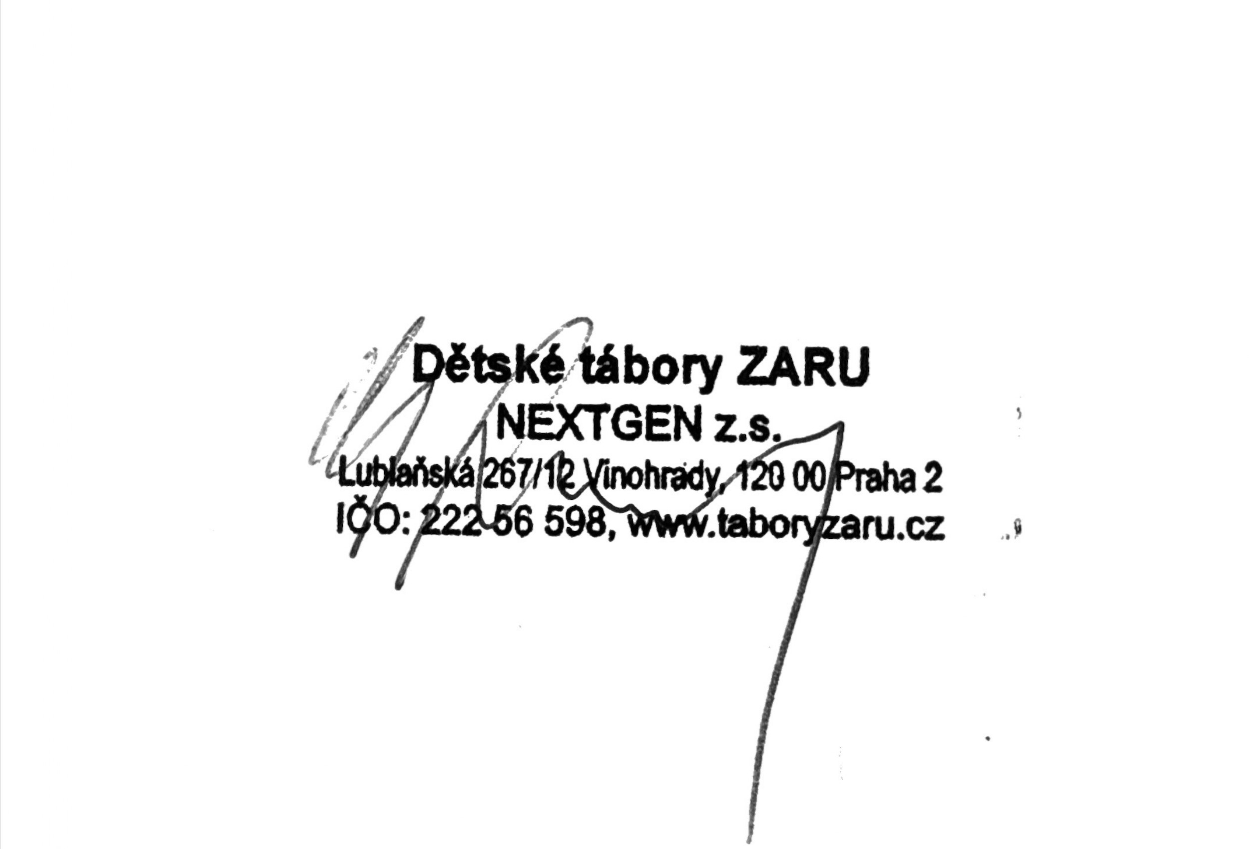
……………………………………. …………………………………
Dětské tábory ZARU Dětský domov
NEXTGEN z.s.

